Логические рассуждения
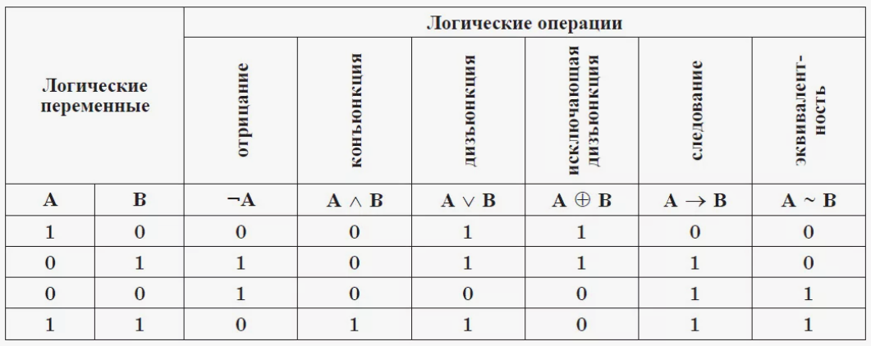
Неверно, что Москва – столица России.
Число 15 делится на 3 и 5.
В квартире грязно или холодно.
Мария планирует устроиться либо в Ставропольский гос. пед. институт, либо в Ставропольский государственный аграрный университет.
Если мне вернут долг, то я поеду в Кисловодск.
Я поеду в Ессентуки тогда и только тогда, когда мне вернут долг.

Задача по проверке математической грамотности слушателей КПК на тему «Налогообложение в Ставропольском крае»

Пример 1. Жители Ставрополя Дмитрий, Тимур и Андрей обвиняются в подделке сведений о подлежащих налоговому обложению доходах. Они дают под присягой такие показания:
Дмитрий. Тимур виновен, а Андрей не виновен. В&¬C
Тимур. Если Давид виновен, то виновен и Андрей. A⇒C
Андрей. Я не виновен, но хотя бы один из них двоих виновен. ¬C&(A˅B)
а) Совместимы ли показания всех троих заподозренных?
б) Показания одного из обвиняемых следуют из показаний другого; о чьих показаниях идет речь?
в) Если все три не виновны, то кто совершил лжесвидетельство?
г) Предполагая, что показания всех обвиняемых верны, указать, кто виновен, а кто не виновен.
д) Если невиновный говорит правду, а виновный лжет, то кто виновен, а кто не виновен?
Решение
А Виновен Дмитрий
В Виновен Тимур
С Виновен Андрей
а) Совместимы ли показания всех троих заподозренных?
Проверим выполнимость формулы
$$F= (В\&¬C)\& \left(A⇒C\right)\&\left(¬C\&(A˅B)\right)$$
 |  |  | 1 | 2 | 3 | 4 | 5 | 6
A | B | C | $$¬C$$ | $$В\&¬C$$ | $$A⇒C$$ | $$A˅B$$ | $$¬C\&(A˅B)$$ | 2&3&5
1 | 1 | 1 | 0 | 0 | 1 | 1 | 0 | 0
1 | 1 | 0 | 1 | 1 | 0 | 1 | 1 | 0
1 | 0 | 1 | 0 | 0 | 1 | 1 | 0 | 0
1 | 0 | 0 | 1 | 0 | 0 | 1 | 1 | 0
0 | 1 | 1 | 0 | 0 | 1 | 1 | 0 | 0
0 | 1 | 0 | 1 | 1 | 1 | 1 | 1 | 1
0 | 0 | 1 | 0 | 0 | 1 | 0 | 0 | 0
0 | 0 | 0 | 1 | 0 | 1 | 0 | 0 | 0
 |  |  |  | Д | Т |  | А

Да
б) Показания одного из обвиняемых следуют из показаний другого; о чьих показаниях идет речь?
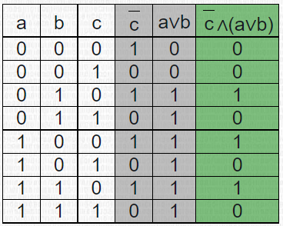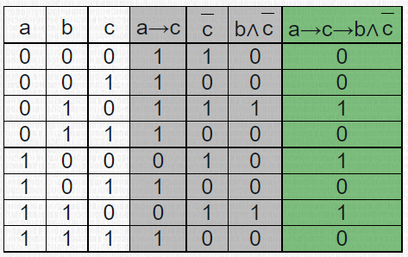
В&¬C следует из A⇒C
в) Если все три не виновны, то кто совершил лжесвидетельство?
 |  |  | 1 | 2 | 3 | 4 | 5 | 6
A | B | C | $$¬C$$ | $$В\&¬C$$ | $$A⇒C$$ | $$A˅B$$ | $$¬C\&(A˅B)$$ | 2&3&5
1 | 1 | 1 | 0 | 0 | 1 | 1 | 0 | 0
1 | 1 | 0 | 1 | 1 | 0 | 1 | 1 | 0
1 | 0 | 1 | 0 | 0 | 1 | 1 | 0 | 0
1 | 0 | 0 | 1 | 0 | 0 | 1 | 1 | 0
0 | 1 | 1 | 0 | 0 | 1 | 1 | 0 | 0
0 | 1 | 0 | 1 | 1 | 1 | 1 | 1 | 1
0 | 0 | 1 | 0 | 0 | 1 | 0 | 0 | 0
0 | 0 | 0 | 1 | 0 | 1 | 0 | 0 | 0
 |  |  |  | Д | Т |  | А

Дмитрий и Андрей
г) Предполагая, что показания всех обвиняемых верны, указать, кто виновен, а кто невиновен.
 |  |  | 1 | 2 | 3 | 4 | 5 | 6
A | B | C | $$¬C$$ | $$В\&¬C$$ | $$A⇒C$$ | $$A˅B$$ | $$¬C\&(A˅B)$$ | 2&3&5
1 | 1 | 1 | 0 | 0 | 1 | 1 | 0 | 0
1 | 1 | 0 | 1 | 1 | 0 | 1 | 1 | 0
1 | 0 | 1 | 0 | 0 | 1 | 1 | 0 | 0
1 | 0 | 0 | 1 | 0 | 0 | 1 | 1 | 0
0 | 1 | 1 | 0 | 0 | 1 | 1 | 0 | 0
0 | 1 | 0 | 1 | 1 | 1 | 1 | 1 | 1
0 | 0 | 1 | 0 | 0 | 1 | 0 | 0 | 0
0 | 0 | 0 | 1 | 0 | 1 | 0 | 0 | 0
 |  |  |  | Д | Т |  | А

Виновен Тимур

д) Если невиновный говорит правду, а виновный лжет, то кто виновен, а кто не виновен?
 |  |  | 1 | 2 | 3 | 4 | 5 | 6
A | B | C | $$¬C$$ | $$В\&¬C$$ | $$A⇒C$$ | $$A˅B$$ | $$¬C\&(A˅B)$$ | 2&3&5
1 | 1 | 1 | 0 | 0 | 1 | 1 | 0 | 0
1 | 1 | 0 | 1 | 1 | 0 | 1 | 1 | 0
1 | 0 | 1 | 0 | 0 | 1 | 1 | 0 | 0
1 | 0 | 0 | 1 | 0 | 0 | 1 | 1 | 0
0 | 1 | 1 | 0 | 0 | 1 | 1 | 0 | 0
0 | 1 | 0 | 1 | 1 | 1 | 1 | 1 | 1
0 | 0 | 1 | 0 | 0 | 1 | 0 | 0 | 0
0 | 0 | 0 | 1 | 0 | 1 | 0 | 0 | 0
 |  |  |  | Д | Т |  | А

Виновны Дмитрий и Андрей

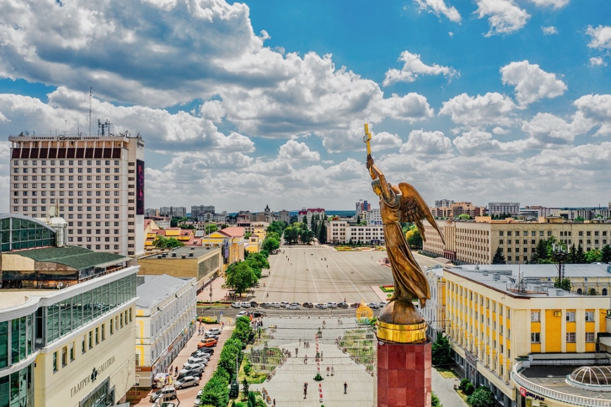
Задача по проверке математической грамотности слушателей КПК на тему «Демографические изменения в Ставропольском крае» с использованием свежей статистики 2025 года
Задание
В Ставропольском крае в 2025 году по прогнозам рождаемость составит 22,8 тыс. человек, а смертность — 30,9 тыс. человек. Численность населения на начало 2025 года — 2 883 494 человека. Естественная убыль населения в 2025 году составляет 8,1 тыс. человек.
1. Рассчитайте естественный прирост (убыль) населения в процентах от общей численности населения края в 2025 году.
2. Если в 2030 году прогнозируется рождаемость 23,4 тыс. человек, смертность — 31,9 тыс. человек, а численность населения останется неизменной, как изменится естественный прирост населения? Выразите в тысячах человек и в процентах.
3. Рассчитайте, на сколько процентов уменьшится численность населения края за 2025 год, если учесть только естественную убыль (без миграционного прироста).
4. Если миграционный прирост в крае положительный и составляет 5 тыс. человек в год, какой общий прирост населения (естественный плюс миграционный) будет в 2025 году? Будет ли рост или убыль населения?

Решение
1. Естественная убыль в 2025 году = 8,1 тыс. человек.
Процент убытка населения от общего числа:
$$\frac{8,100}{2,883,494}×100\%≈0.28\%$$
2. В 2030 году естественная убыль:
$31,900-23,400=8,500$ человек
Процент от численности населения:
$$\frac{8,500}{2,883,494}×100\%≈0.29\%$$
3. Процент уменьшения численности в 2025 году (только естественная убыль) равен пункту 1 — около $0.28\%$.
4. Общий прирост населения с миграцией:
$-8,100+5,000=-3,100$ человек
Значит, несмотря на миграционный прирост, население уменьшится на 3,100 человек, то есть будет убыль.

————————
* Эти данные основаны на прогнозах и статистике Росстата и экспертов по демографии Ставропольского края на 2025 год

Индивидуальная работа
Составьте задачу по математической грамотности, используя региональный компонент «Ставропольский край».
Предложите решение задачи. Укажите контекст.
Тема 1 «Население в Ставропольском крае (на примере какого-нибудь города)».
Тема 2 «Строительные объекты».
Тема 3 «Туризм».
Тема 4 «Культура».

Критерии оценки формируемых компетенций:

Формулирование ситуации на языке математики
Умение перевести практическую задачу на язык математики
Способность выделить существенные параметры задачи
Выбор адекватного математического аппарата
Применение математических понятий, фактов и процедур
Владение вычислительными навыками
Умение применять формулы и законы
Точность и аккуратность в расчетах
Интерпретация математических результатов
Корректность выводов на основе расчетов
Умение соотнести математические результаты с контекстом задачи
Понимание ограничений используемых математических моделей
Рассуждение и аргументация
Логичность в построении математических рассуждений
Критическая оценка полученных результатов
Умение выстраивать цепочку математических аргументов

